鷲ヶ岳アルプスアドベンチャー
参加同意書
👪※1家族につき1枚ご記入ください
（住所が異なる場合は別々の用紙にご記載ください）
～体験者全員が下記項目をお読みの上、☑チェックを入れてください～
私は鷲ヶ岳アルプスアドベンチャーに参加するにあたり、以下の項目に同意した上で署名します。未成年の場合は保護者が同意の上共に署名します。

□１、アルプスアドベンチャーは自然条件下での体験であり、思わぬリスクが伴うことを承知します。また危険性と厳しさを十分理解した上で参加します。

□２、利用施設管理者が定めた全てのルール、指示に従います。また事前講習（ブリーフィング）を必ず受講し、ゲーム体験中は安全に行動します。

□３、アルプスアドベンチャー体験中の私個人の所持品や衣服に対して自己の責任において管理
します。（樹木等により衣服が汚れる場合があります）

□４、アルプスアドベンチャー体験中に不測の事態により事故が発生した場合、私自身及び家族保護者等の関係者は、その原因の如何を問わずアルプスアドベンチャー損害保険による保険給付の他はインストラクター、関係者に対して一切の補償請求を行いません。
～体験者同意署名～※お客様から頂いた個人情報は、正当な理由なく第三者に提供する事はございません。
体験日 年 月 日 携帯電話
ご住所 〒
保護者署名※体験者が未成年者のみの場合

体験者氏名 | 生年月日 | 年齢 | 体験者氏名 | 生年月日 | 年齢
フリガナ | 西暦記入  ． ． |  | フリガナ | 西暦記入  ． ．
フリガナ | 西暦記入  ． ． |  | フリガナ | 西暦記入  ． ．
フリガナ  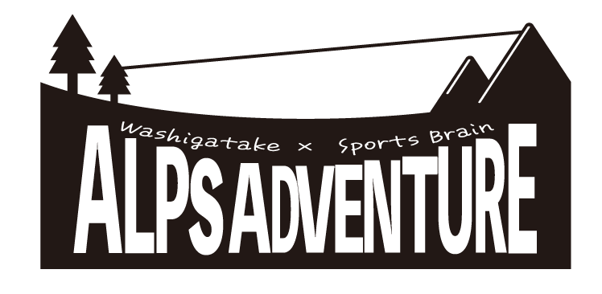 | 西暦記入  ． ． |  | フリガナ | 西暦記入  ． ．
弊社ホームページやSNS等に、体験中の様子を掲載させていただくことがございます。
- 画像（写真・動画）使用を承諾します

